**双流区刘光文名师工作室**

**简 报**

聚焦问题式教学，让学习看得见

活动时间：2018年11月2日

活动地点：双流中学

参加人员：刘光文导师、名师工作室全体成员

活动主题: 有效问题教学研究

活动内容如下：

2018年11月2日，在这深秋时节，双流区刘光文名师工作室全体成员为了相约而至双流中学，基于有效问题的高中地理课堂教学进行了深入、细致的研讨活动。

今天的基于有效问题教学的研讨活动，首先由双流中学杨漪老师在高一·15班以《气压带和风带对气候的影响》为题展示了一堂有效问题教学研究课。杨老师依据课程标准、教材，并参考新课程标准的要求，以最近热映的电影《王牌特工2》中主人公随手不离的伞切入，从电影人物的衣行等生活习惯推断英国的天气特征创设情境引入课堂教学。本堂课杨老师预设了“结合案例，归纳单一气压带、风带对气候的影响”、“结合实例，分析气压带、风带的移动对气候的影响”等两个学习目标，课堂教学围绕学习目标展开。

在教学过程中，杨漪老师出示热带、温带植被景观的图片和世界气候类型分布图，教师分层次、清晰明确地预设2个问题，通过学生独立自主学习、小组合作学习、探究学习等方式，推测植被景观的与气候的对应关系，并比较两地气候差异，通过A、B气候差异，归纳单一气压带、风带对气候的影响；紧接着杨老师运用演绎法，利用气压带、风带对气候的影响，解决现实生活中的具体问题。

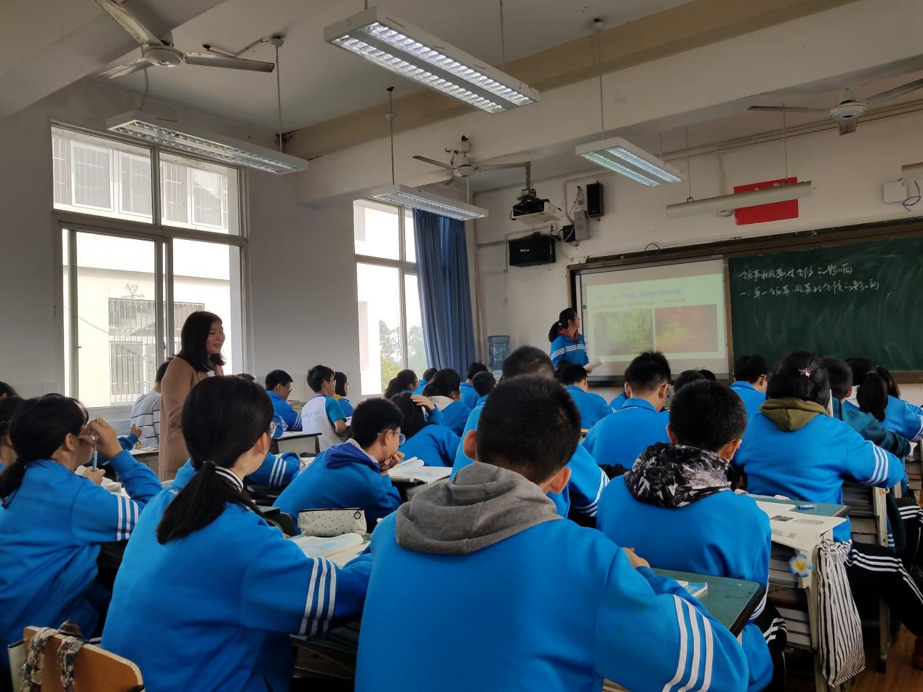

杨漪老师课堂展示

在整个教学过程中，杨漪老师非常注重对学生学习方法指导，并通过有针对性的问题设计让学生理清地理基础知识的关系，并当堂应用所学知识解决现实生活中的实际问题，学生学习氛围较好，学生课堂较为积极、活跃，学生学习地理知识的兴趣较高，大部分同学都能积极主动的参与到课堂教学中来，在提升学生分析问题、解决问题的能力的同时，给予了学生及各位听课教师很好的课堂体验。

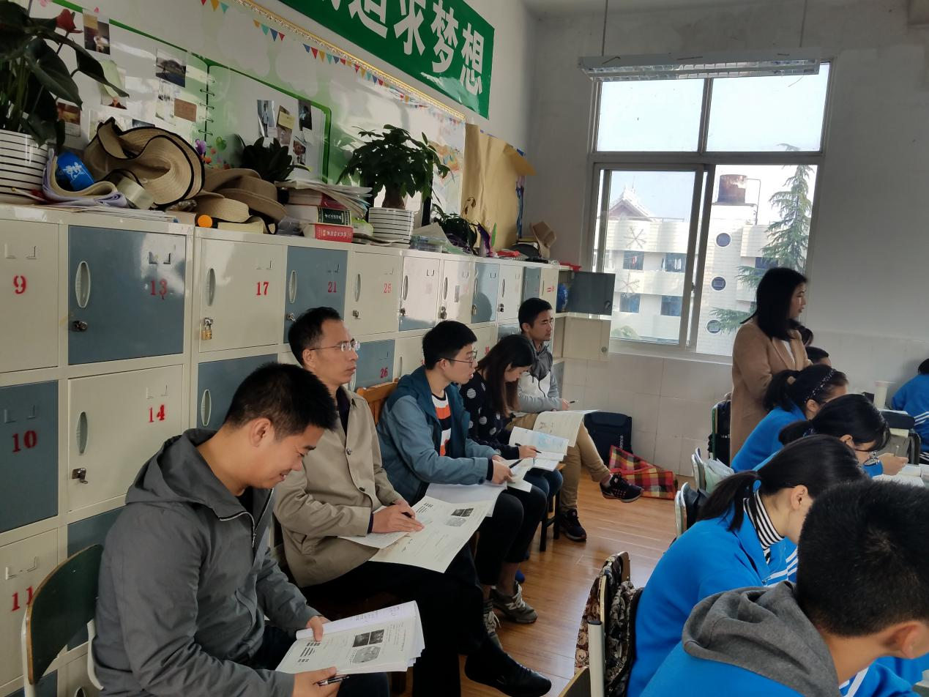

刘光文名师工作室成员观课活动

然后，刘光文名师工作室全体成员运用《课堂观察框架与工具》，选取不同的维度，从有效问题教学的角度对该堂课进行了充分的讨论和深入地交流。通过整理，有如下的优点和建议：

优点：

1．基于课程标准、学情的学习目标制定，围绕学习目标的教学活动设计，针对学习目标、探究活动的评估，很好的体现了教学评的一致性，教学效果好。

2．教学探究活动中问题设计，由表及里、层次清晰构成递进关系的问题链条，让学生思维可见，让学习过程看得见。

3.教师设计教学活动理论水平较高，站在大气环流的角度来设计本节教学活动，教学设计结构化强，教学设计有较强的可操作性、示范性。

4．教师课堂把控能力强，以问题驱动课堂进程，师生活动，使得学生自主学习、合作学习开展较好，很好的体现了学生的主体地位，尊重学生自身发展规律。

5．教师通过时下热点电影中人物的着装打扮来创设情境，引导学生对我们现实生活中的地理事物进行观察，贴近学生生活实际。

建议：

1．探究活动中学生思考的问题设计，可以根据学情进一步调整问题设计的梯度。

2．教师板书设计应规范工整，不能使用省略符号。

3．成功的情景创设，引导学生关注现实生活的同时，是否可以考虑将此情景贯穿课程中，让学生对生活中的地理现象有更深刻的理解和认识。

4．教师在对学生进行个体指导和群体指导的时候，存在指令不明确，导致学生无所适从；对学生评价不够完整等。

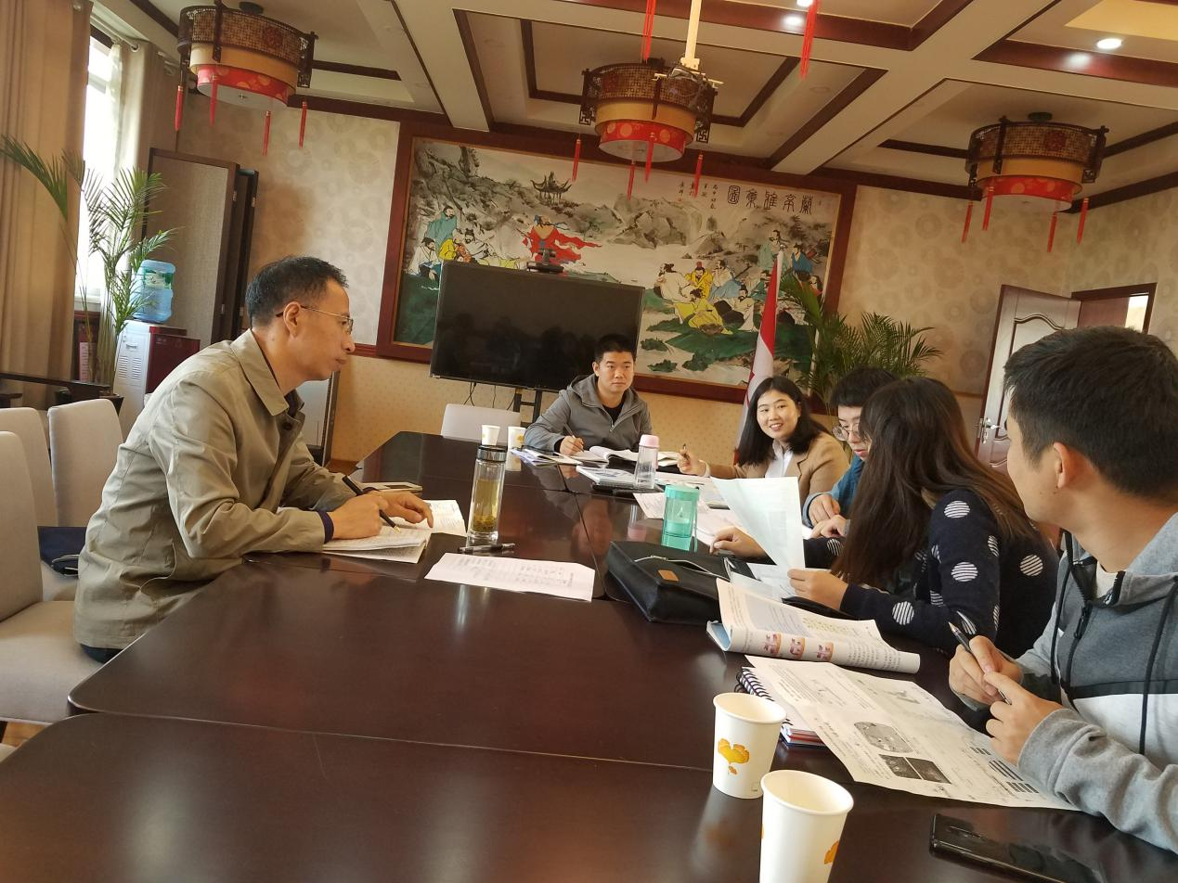

刘光文名师工作室成员议课活动

最后，刘光文导师就本次有效问题课堂研究和工作室工作的开展进行细致、深入的点评：为促进学员的发展，关于研修活动的主持工作，导师进一步提出了明确、更高的要求；对于杨老师的课堂教学给予了很高的评价，如：在课堂教学中引领、教会学生解决问题的一般方法，探究一的不完全归纳法，探究二的演绎法。教学活动中问题设计，问题的分析，细化学生的思维过程，使学生思维可见，让学习看得见等。同时给杨老师提出了一些建议，如：教师教学的书面表达与口头表达要准确和规范，关于专业术语的表述要严谨等；以及对工作室后期工作作出了具体的安排和部署。

本次研修活动在杨老师一堂精彩的课堂展示中、在工作室成员观课议课活动中、在导师的专业发展的引领下，使得大家获得教育教学专业发展的收获的同时也有效地结合了工作室课题研究，实现教学和研究的有机结合！